常州市新北区三井街道藻江花园幼儿园幼儿活动观察记录表
幼儿姓名 | 全体幼儿 | 幼儿年龄 | 大班
观察者 | 李秉燕
观察时间 | 2022年11月14日
观察地点 | 户外
观察目的 | 能积极寻找秋天各种树叶，并探究其不同。  乐于用树叶进行美术创作。
观察内容 | 目标儿童在探究中的行为、与他人的交流、探究的发现等。  目标儿童在美术活动中的创作技法，想象等
行  为  描  述 | 11月14日中午  饭后散步，我拿了一个大箱子，开始在校园内捡起了树叶。  我说：“秋天到啦，小树叶都离开了妈妈，每天呀地上都有许多小树叶。”  人小鬼大的夏迎秋马上说“那为什么我每天来幼儿园地上都没有啊”“那是因为闵老师每天都把我们幼儿园打扫的干干净净的，那今天我们就帮她们把地上的落叶捡起来吧。”孩子们都很兴奋，在捡树叶的过程中，他们还有了新的发现。  涵涵说:“老师，你看，我的树叶像扇子”  马上其他小朋友也积极的回应到：“老师，我的树叶像手”  莉莉说道：“看我的，我捡的树叶两片长在一起，一个是妹妹，一个是我”。说完拉起妹妹的手两个人开心的笑了。  杜锐说：老师，我觉得这片叶子太漂亮了，上面有好几种颜色呢。  其他小朋友也拿着自己的叶子给我看，老师，你看我的漂亮吗？  看着孩子们对捡树叶的热衷，我很开心，开心于他们的开心，为捡到一片美丽树叶而满足的开心。  11月14日下午  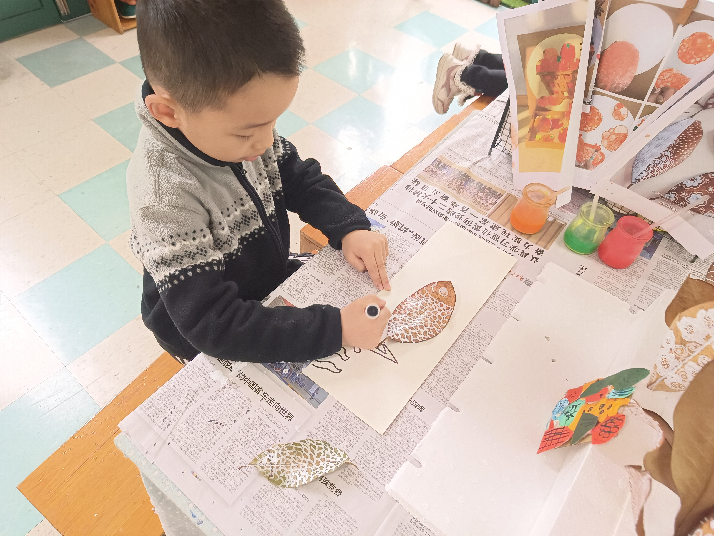  下午区域游戏，我准备用树叶作美术拓展，用树叶添画。我说要用树叶画画，小朋友们都开心不已，缠着问我，要画什么画。  来到区域，我问杜锐：你觉得这些树叶可以变成什么？  杜锐说：我觉得像一条金鱼。我鼓励他尝试一下。  夏迎秋选了好几片树叶跑到了玩色区说：“老师我的树叶大大的，我要用树叶做小树林。  罗一荟说道：“老师，我的这个也像金鱼，我还要给金鱼画上蓝色的湖水”  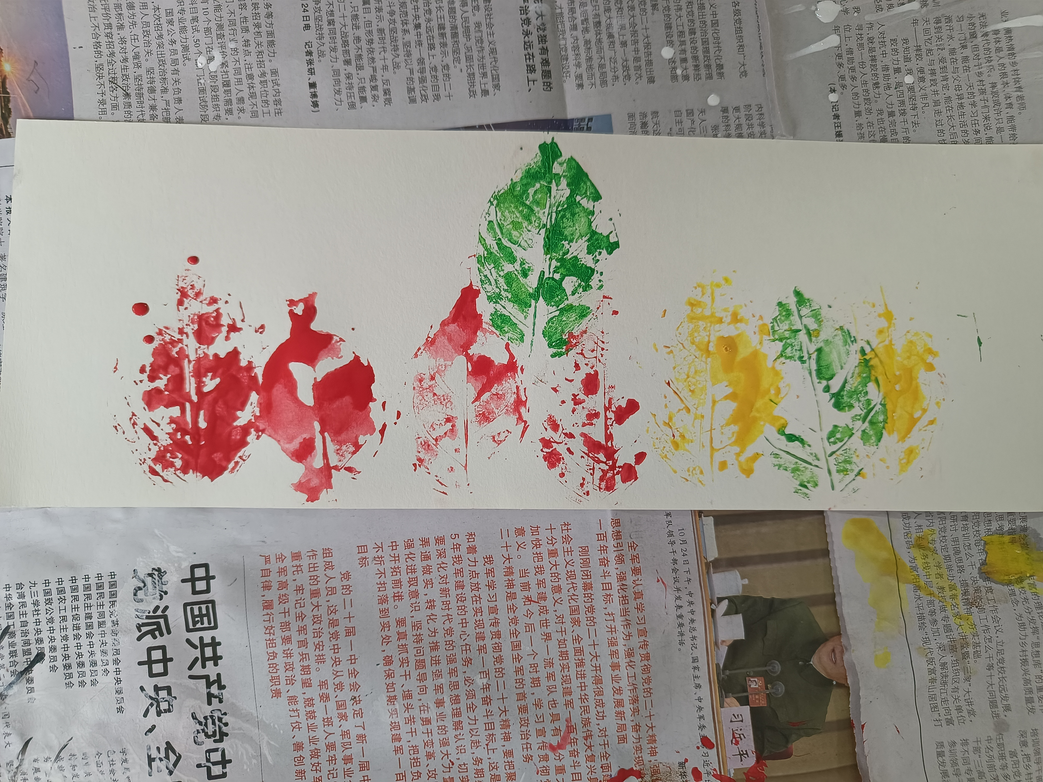  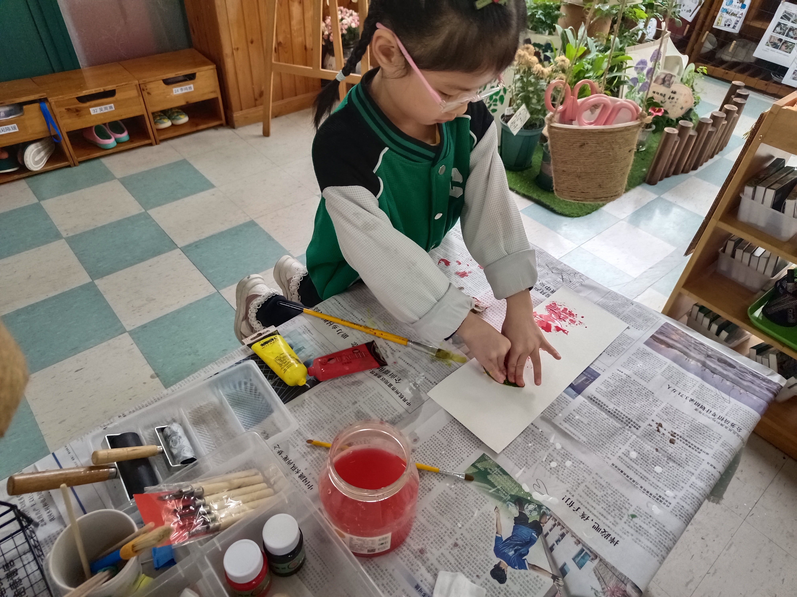  杜锐将树叶贴在了纸上，然后用油漆笔在树叶上画了许多鱼的纹路。还添上了尾巴和鱼鳍。并在周围画上了背景。  夏迎秋用她用了绿色、黄色、橙色、红色颜料进行了树叶拓印。  罗一荟按照自己的想法进行了创作
行  为  解  读 | 行为分析：  对照指南  科学领域 亲近自然，喜欢探究 探索中有所发现时感到兴奋和满足。  具有初步的探究能力 能通过观察、比较与分析，发现并描述不用种类物体的特征或某个事物前后的变化  美术领域 喜欢自然界与生活中美的事物 乐于收集美的物品或向别人介绍所发现的美的事物  喜欢进行艺术活动并大胆表现 1.积极参与艺术活动，有自己比较喜欢的活动形式  2.能用多种工具、材料或不同的表现手法表达自己的感受和想象。  通过捡树叶，不仅可以让幼儿了解大自然，接触大自然。通过观察树叶的形状，还可以认识校园中的给类植物，并且发挥幼儿的想象，大胆描述树叶的形状。我们班的幼儿乐于接触大自然，对树叶的形态发挥了积极地想象，并乐于寻找美的树叶，积极与他人分享自己的发现。在下午的美术区域活动中，小朋友能积极发挥自己的想象，并运用多种技法进行添画创作，也非常符合当下幼儿的年龄特点。  策略调整：  捡树叶是我们饭后散步经常进行的一个活动。但他们对幼儿园的各类树木的名称并不是很了解，下次散步时我会带领他们来找一找、认一认这些树木。在他们寻找到美丽树叶时，有的小朋友提出，树叶过几天就枯萎了，叶子就不漂亮了，我们可以探索一下怎样能让树叶长久保存的方法。在下午的区域活动时，对于幼儿关于树叶的想象，他们大多数想到了鱼，下周我们将进入动物主题，我会再提供一些动物的图片和树叶想象的支架，给他们参考。

